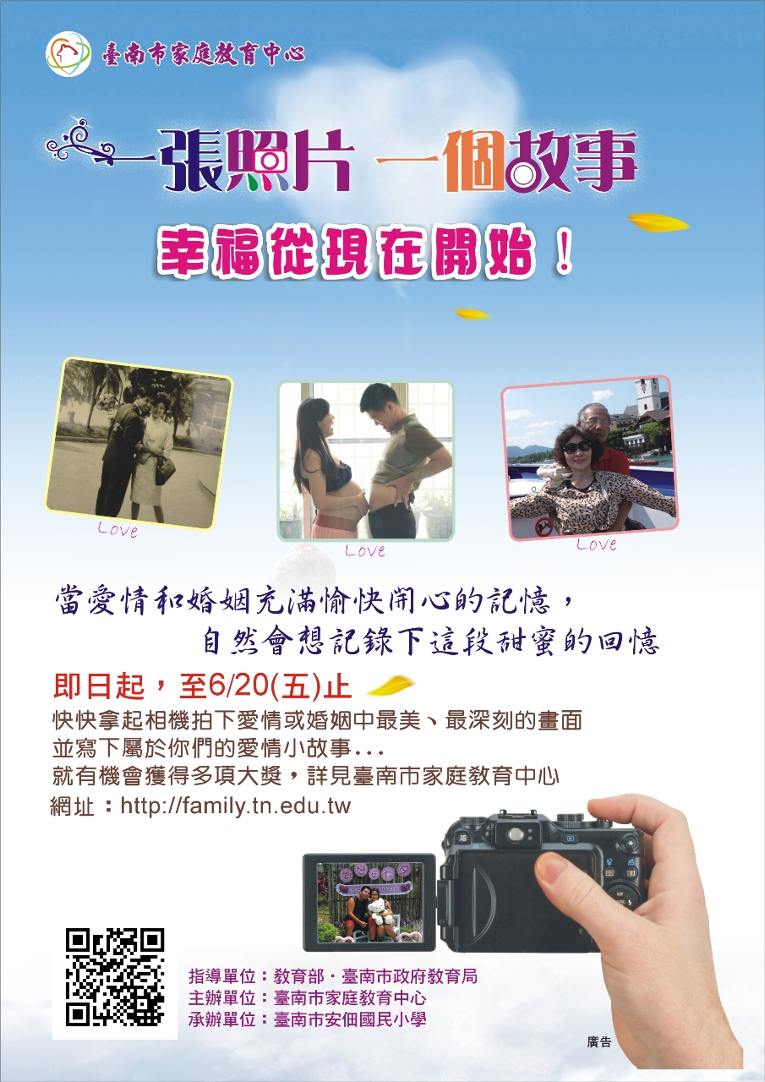

2014年度婚姻教育專案 2-4婚姻教育宣導樂在婚姻系列宣導活動
「愛情影像：一張照片一個故事」
一、主旨：
幸福從現在開始！當愛情和婚姻充滿愉快、開心的記憶，自然會想要永遠和對方在一起。想一想什麼是你們的愛的時刻，快快拿起相機，秀出愛情和婚姻中最美、最深刻的時刻。
二、辦理單位：
(一)指導單位：教育部、臺南市政府教育局
(二)主辦單位：臺南市家庭教育中心
(三)承辦單位：臺南市安南區安佃國小
三、參加對象：
居住於中華民國之臺南市市民
四、主題內容：
(一)找出在愛情中最美、最幸福的照片。
(二)拍下婚姻最美、最幸福的合照照片。
五、作品格式及規定：
(一)同一姓名及同一住址限投一份作品。
(二)本活動採紙本報名方式，需自行沖洗4x6或4.5x6格式。
(三)投件者需填妥報名表詳細資料，投件照片需連同附上照片簡述（限50字內）。
(四)投稿作品不可加上任何商業logo、貼圖、並禁止經過格放、加框、加色、修圖、合成、彩繪、疊片等後製加工行為。
(五)未符合以上格式或規定者，一律不列入評選。
（六）收件日期：即日起至6/20(五)郵戳為憑。
六、報名方式：
（一）郵寄：請寄至70966台南市安南區安佃國民小學教務處收。(信封請註明：愛情影像投稿) 。
(二）相關報名表件請自行上台南市家庭教育中心網站（http://family.tn.edu.tw）下載報名表，填寫個人基本資料及書寫 50字以內短文，連同照片一併寄出。
七、評選方式及標準：
(一）各評審委員評核每一位參賽作品成績以100分計算，評分項目與比重
如下：
1、主題表現：40％
2、構圖表現：30％
3、文句表現（含中文字數）：30％
(二）活動期程：
活動時間 | 事項
即日起 | 公告活動辦法
2014年5月5日（一）9時起至  2014年6月20日（五）郵戳為憑 | 相片投稿
2014年7月25日（五）前 | 公布結果

九、獎勵內容：
獎項及獎額 | 獎勵品
幸福達人獎 1名 | 3,000元禮券
愛情時光獎 3名 | 2,000元禮券
甜蜜時光獎 3名 | 1,000元禮券
互動時光獎 5名 | 500元禮券
幸福佳作獎20名 | 家庭教育中心宣導品

十、頒獎時間及優勝作品展：
(一)頒獎時間：2014年11月22日(六)下午15時至17時，
於臺南市立臺南文化中心頒獎。
(二)領獎時間：
1.2014年11月22日(六)，臺南市立臺南文化中心現場領獎。
2.2014年11月22日至11月28日，至安佃國小教務處領獎，週一
至週五上午9時至下午4時。(若逾期規定於期限仍無法與獲獎者取得聯繫，或經通知獲獎者知悉而逾2014年11月28日前完成獎項領取，則視同放棄獲獎資格)
(三)作品展時間：
臺南市立文化中心假日廣場(東區中華東路3段)2014年11月22日(六)下午15時至17時

十一、附則：
(一)參賽作品須符合攝影主題、作品規格，如上傳影像照片未能明顯辨識與主題內容相關，或有違反善良風俗之不雅照片，主（承）辦單位有權取消其參加或獲獎資格。
(二)每人限投稿一件，參賽作品應為參賽者本人拍攝，且為未經參加其它比賽得獎或未公開發表之作品，請勿一稿多投，如經檢舉有上開任一情形者，並經查證屬實，不列入評選；如於決賽評選完成後經查屬實者，該作品喪失獲獎資格，並追回獎勵品或按市價賠償。
(三)所有參賽作品參賽者同意無償授予主（承）辦單位用於教育性質之利用推廣，主（承）辦單位擁有不同形式發行之權力，亦得以用任何形式推廣、保存、轉載、發行，不再另付酬勞、版稅及任何費用。
(四)主（承）辦單位為文字流暢度等必要考量，有酌以潤飾參賽內容之權利。
(五)主（承）辦單位保有修改、變更或暫停本活動之權利，本實施辦法如有未盡事宜，得經主辦單位決議修改公布之。
(六)獲獎獎金超過新臺幣1,000元(含)以上者，承辦單位依法申報，獲獎獎金面額在新臺幣2,000元以上者，依所得稅法相關規定由承辦單位扣繳10%所得稅。
(七)獲獎者將以電話通知，並依本辦法及承辦單位相關規定完成領獎手續，主（承）辦單位若逾規定期限仍無法與獲獎者取得聯繫，或經通知獲獎者知悉而逾2014年11月28日前未依本辦法及承辦單位相關規定完成獎項領取者，則視同放棄獲獎資格，主（承）辦單位不負責變更中獎者聯絡地址或中獎者姓名之責任，以避免產生以人頭戶冒領獎項之情事。
(八)獎品以實務為準，不得要求更換，不得折換現金。
(九)如遇產品缺貨或不可抗拒之事由導致獎品內容變更，主（承）辦單位有權變更獎品品項，改由等值商品取代之，得獎者不得要求折現或轉換其他商品。如有任何變更內容或詳細注意事項將公布於本活動網站，恕不另行通知。
(十)本活動主（承）辦單位及相關協辦、合作單位員工無參加本活動之權利。

◎報名表
影像故事相片徵稿：一張照片，一個故事
報名資料
投件者姓名
投件者電話/手機 | 電話： | 手機：
投件者地址
投件者E-mail
照片主角姓名
照片名稱
照片故事簡述
(50字內)
注意事項 | - 1.以上資料須詳細確實填寫，以便審核作業。  - 2.請每位參賽者將作品、報名表、著作財產權授權使用同意  - 書（每1作品填寫1張）以長尾夾彙整裝訂成1份。  - 3.活動時間：2014年6月20日前親送或掛號郵寄（以郵戳  - 為憑）參加甄選，信封上請註明「影像故事相片徵稿」圖  - 文甄選。  - 4.本案聯絡人:安佃國小胡主任，電話：2567642*101  填表日期: 年 月 日

◎同意授權書
影像故事相片徵稿：一張照片，一個故事
著作財產使用權授權同意書
本人同意將本人參賽家庭教育中心之「2014年影像故事相片徵稿：一張照片，一個
故事作品 (作品名稱) 」之著作財產權，無條件授權予本活動主（協）辦單位，作為教育之宣廣、展示、出版及數位使用。
此致
家庭教育中心
參賽人簽名：
中華民國 年 月 日

照片黏貼處

◎切結書
影像故事相片徵稿：一張照片，一個故事
參賽人員切結書
茲本人參加臺南市家庭教育中心辦理「103年影像故事相片徵稿：一張照片，一個故事」相片徵文活動，已完整閱讀活動辦法規定，並充分瞭解其規定內容，並聲明無下列情事，如有之者；應即喪失參賽資格，如獲獎項，除同意主(承)辦單位取消獲得該獎項，並同意追回獎勵品或按市價賠償。
- 本投稿作品為本人拍攝，無重複投稿至其他單位，且為未經參加其它比賽得獎或未公開發表之作品。
- 本投稿作品符合辦法規定之作品規格，無加上任何商業logo、貼圖，亦未經過格放、加框、加色、修圖、合成、彩繪、疊片等後製加工行為。
- 如有侵害第三人合法權益時，由本人負責處理並承擔一切法律責任。
另本人同意為文字流暢度等必要考量，授予主（承）辦單位有酌以潤飾參賽內容之權利，及用於教育性質之利用推廣，主（承）辦單位擁有不同形式發行之權力，亦得以用任何形式推廣、保存、轉載、發行，不再另付酬勞、版稅及任何費用。

此 致

臺南市家庭教育中心

聲明人： (簽名)
身分證字號：
郵遞區號+住址：

中 華 民 國 103 年 月 日

